**BỘ CÔNG THƯƠNG**

**TRƯỜNG ĐẠI HỌC CÔNG NGHIỆP TP.HCM**

**KHOA CÔNG NGHỆ CƠ KHÍ**

**BỘ MÔN CƠ ĐIỆN TỬ**

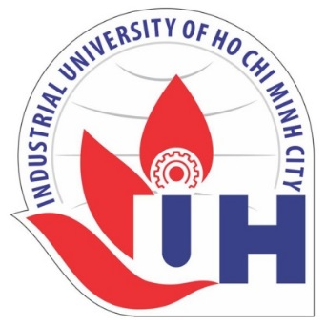----o0o----

**ĐỒ ÁN TỐT NGHIỆP**

**TÊN ĐỀ TÀI:**

**Giảng viên hướng dẫn: Ts. Nguyễn Viễn Quốc**

**Sinh viên thực hiện:**

**Vũ Văn Cơ MSSV:**

**Nguyễn Bảo An MSSV:**

**Nguyễn Minh Hùng MSSV: 16046121**

**Nguyễn Phúc Thọ MSSV:**

***TP. Hồ Chí Minh, tháng 12 năm 2020***